Тема «Перелетные птицы»
Коррекционно-развивающие цели. Развитие речевой активности, диалогической речи, слухового и зрительного внимания и восприятия, речевого дыхания, речевого слуха, артикуляционной, тонкой и общей моторики, творческого воображения и подражательности.
Коррекционно-образовательные цели. Закрепление представлений о перелетных птицах, их внешнем виде и образе жизни. Уточнение, расширение и активизация словаря по теме. Совершенствование грамматического строя речи, слоговой структуры слов.
Коррекционно-воспитательные цели. Формирование навыков сотрудничества, взаимопонимания, доброжелательности, самостоятельности, инициативности, ответственности. Воспитание бережного отношения к природе.
Оборудование. Магнитофон, аудиокассета с записью голосов птиц, ваза с ветками сирени, картинки птиц, презентация, мнемотаблицы.
Ход занятия
- Организационный момент. Громко звучит детская песенка-клип «Кукушка».
Дети проходят в кабинет. Видят свисающих птиц. Дуют на них, танцуют под музыку.
Звучит пение птиц в весеннем лесу
Логопед.
-Где мы оказались? (Ответы детей…Оказались в весеннем лесу.)
Логопед. Закройте глаза. Послушайте, чем встречает нас весенний лес. Что вы слышите? (Ответы детей. Поют птицы.)
-Как еще можно сказать о пении птиц? (птицы издают трели, красиво щебечут.
- Как вы думаете почему? (Они будут заботиться о своих птенцах._
- Вам нравится в весеннем лесу? Чем?
Обращаю внимание на доску с картинками перелетных птиц.
- Вы знаете названия всех этих птиц?
- А что нужно сделать, для того чтобы знать названия птиц и знать о их жизни? (Спрашивать у взрослых, смотреть в интернете, дети приносят книги с картинками птиц)
Логопед приглашает детей на ковер и предлагает им сесть по-турецки или на стульчики.
- Просмотр презентации.
С третьего по шестой слайд – закрепление и уточнение лексического запаса по теме: «Перелетные птицы»
7, 8,9,10 слайды – чтение слов на лексическом материале по теме: «Перелетные птицы»
11, 12 слайды – «Назови ласково» совершенствовать умение преобразовывать слова в уменьшительно –ласкательную форму на лексическом материале по теме: «Перелетные птицы»
13 слайд - Согласование числительных с существительными, закрепление навыка предметного счета на лексическом материале по теме: «Перелетные птицы», независимо от перемещения и расположения в пространстве, закрепление образования и состава числа.
14-16 слайд - Формирование навыка классификации, обобщения и исключения, развитие логического мышления - игра «Что лишнее?» Игровой момент: при правильном показе лишнего предмета ребенком на экране он исчезает.
- Физминутка. «Лебеди».
- 17 слайд – составление описательного рассказа с использованием мнемотаблицы.
- Игра «Найди пару»

- Логопед. Мы гуляем в весеннем лесу, слушаем пение птиц. Давайте посидим на полянке и выучим стихотворение о скворцах. Старайтесь рассказывать выразительно, говорить четко, правильно произносить звуки.
Прилетели к нам скворцы
Молодой весны гонцы.
Червячков они клюют
И поют, поют, поют.

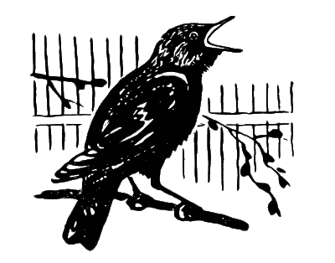
- Рефлексия. Каких птиц запомнили?
-Чему научились?

